
2018-2019学年度上学期周练考试高一年级生物试卷
答题时间：60分钟 满分：100分 命题、校对：高一生物组
一、单选题(共30小题,每小题2.0分,共60分)
1.手足口病是由肠道病毒EV71引起的传染病，多发生于5岁以下的婴幼儿，下列关于该病毒的说法正确的是( )
A． 虽然能引发传染病，但是其没有细胞结构，因而它不是生物
B． 能引发传染病，必须寄生在活细胞内
C． 在人工配制的富含有机物的培养基上可以培养
D． 通过细胞分裂繁衍后代
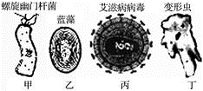
2.有关右图四种生物的叙述中，正确的是( )
A． 甲和乙的主要区别在于乙具有细胞壁
B． 丙和丁的主要区别在于丙具有拟核
C． 甲和丙的主要区别在于甲具有细胞结构
D． 乙和丁的主要区别在于丁没有核膜
3.下列各项组合中，能体现生命系统由简单到复杂的正确层次的是( )
①某池塘中的一条鲫鱼 ②某池塘中的全部鱼类 ③某池塘中的全部鲫鱼 ④鲫鱼的表皮细胞 ⑤表皮细胞中的蛋白质分子和核酸分子 ⑥整个池塘 ⑦某池塘中的所有生物 ⑧鲫鱼的心脏 ⑨鲫鱼的血液 ⑩鲫鱼的循环系统
A． ⑤④⑧⑨⑩①③②⑦ B． ⑤④⑨⑧⑩①③②⑦⑥
C． ④⑨⑧⑩①③⑦⑥ D． ④⑨⑧⑩①②⑦⑥
4.下面是用显微镜观察时的几个操作步骤，要把显微镜视野下的标本从下图中的A转为B，其正确的操作步骤是( )
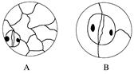
①向右上方移动载玻片 ②调节反光镜使视野明亮
③转动转换器 ④调节细准焦螺旋
⑤调节粗准焦螺旋 ⑥向左下方移动载玻片
A． ①③②④ B． ②③④⑥ C． ⑥③②④ D． ⑥③⑤④
5.下列关于构成细胞的化学元素种类及作用的叙述中，不正确的是( )
A． 因为C是构成有机物的骨架，所以C是构成生物体的最基本元素
B． 生物界和非生物界的统一性表现在组成生物体的化学元素的种类和含量与无机自然界相同
C． 构成生物体的化学元素的重要功能之一是组成细胞中各种化合物
D． 构成生物体的大量元素包括C，H，O，N，P，S，K，Ca，Mg等
6.狼体内有a种蛋白质，20种氨基酸；兔体内有b种蛋白质，20种氨基酸。狼捕食兔后，狼体内的一个细胞中含有的蛋白质种类和氨基酸种类最可能是( )
A． a＋b,40 B． a,20 C． 大于a,20 D． 小于a,20
7.如图所示，一分子的胰岛素原切去C肽(图中箭头表示切点)可转变成一个分子的胰岛素(图中数字表示氨基酸序号)。下列分析正确的是( )
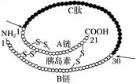
A． 胰岛素分子具有50个肽键，合成它的过程中共脱去50分子水
B． 胰岛素分子含有一个游离的氨基和一个游离的羧基
C． 沸水浴时肽键断裂导致胰岛素生物活性的丧失
D． 理论上可通过测定C肽的含量间接反映胰岛B细胞的分泌功能

8.在做“观察DNA和RNA在细胞中的分布”实验时，需要用到质量分数为8%的盐酸。下列关于盐酸的作用的叙述，错误的是( )
A． 增大细胞膜的通透性 B． 加速染色剂进入细胞
C． 调节染色剂的pH D． 加速核蛋白的水解，使染色质中的DNA和蛋白质分离
9.水稻叶肉细胞中的DNA主要分布在细胞核中，RNA主要分布在细胞质中。若将水稻的遗传物质彻底水解后，可以得到( )
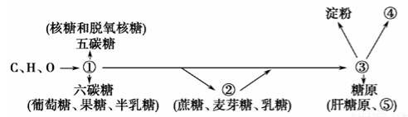
A． 一种五碳糖 B． 五种含氮碱基
C． 四种核苷酸 D． 八种核苷酸
10.下图表示糖类的化学组成和种类，则下列相关叙述正确的是( )
A． ①、②、③依次代表单糖、二糖、多糖，它们均可继续水解
B． ①、②均属于还原糖，在加热条件下与斐林试剂发生反应将产生砖红色沉淀
C． ④、⑤分别为纤维素、肌糖原，二者均贮存能量，可作为储能物质
D． ④是植物细胞壁的主要成分，使用纤维素酶可将其破坏，④的合成与高尔基体有关
11.下列有关固醇和胆固醇的说法错误的是( )
A． 胆固醇是构成细胞膜的重要成分 B． 固醇含有胆固醇、性激素和维生素D等
C．人体在补钙时最好补充些维生素D D． 激素的化学本质是固醇
12.下列有关水的叙述中，完全正确的是( )
①细胞内的水以结合水和自由水两种形式存在
②参与运输营养物质和代谢废物的水为自由水
③参与细胞内许多化学反应的水为结合水
④作为细胞结构重要组成成分的水为结合水
⑤自由水与结合水的比例因细胞的种类不同而不同
⑥自由水与结合水的比例与细胞生命活动状态强弱无关
A． ①②③④ B． ①②④⑤ C． ②③④⑤ D． ③④⑤⑥
13.下列关于生物体内水分和无机盐的叙述，错误的是( )
A． 干种子内结合水的相对含量较低，不能进行旺盛的生命活动
B． 旱生植物比水生植物具有较强的抗旱能力，其原因之一是结合水的相对含量较高
C． 镁离子是叶绿素的重要成分，缺镁会造成叶片发黄
D． 生理盐水能维持人体渗透压的平衡，防止细胞过度吸水而涨破
14.下列关于生物体内水和无机盐的叙述中，不正确的是( )
A． 运动员饮料中含钾离子、钠离子较多，主要与补充因大量出汗带走的钾离子、钠离子有关
B． 同一种生物在不同的生长发育阶段，体内的含水量不同
C． 叶绿素分子含镁、血红蛋白含铁，说明无机盐在细胞内主要以化合物的形式存在
D． 哺乳动物的血液中若钙离子含量太低，会出现抽搐等症状，说明无机盐离子具有维持正常生命活动的作用
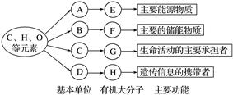
15.右图是生物体内4种有机物的组成与功能关系图，有关叙述错误的是( )
A． 糖尿病患者体内，血浆中A的浓度高于正常值
B． 植物细胞中，F可能是纤维素
C． C→G的过程能产生水
D． 病毒中的H是DNA或RNA
16. 科研上鉴别死细胞和活细胞，常用“染色排除法”，用台盼蓝染色，死的动物细胞会被染成蓝色，而活的不着色，这种方法的原理是（ ）
A． 细胞膜能将细胞与外界环境分开
B． 细胞膜能控制物质进出细胞
C． 细胞膜能有助于细胞间的信息交流
D． 活细胞能分解台盼蓝染色剂
17.疟原虫可以寄生在红细胞内，使人患疟疾，要判断一个人是否患疟疾，应取血样放在什么溶液中制片检查( )
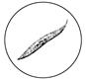
A． 质量分数为0.9%的NaCl溶液
B． 清水
C． 浓盐水
D． 质量分数为5%的葡萄糖溶液
18.下列叙述正确的是( )
A． 线粒体和叶绿体均可以合成部分蛋白质
B． 线粒体和叶绿体都是双层膜结构，且它们增加膜面积的方式相同
C． 线粒体和叶绿体内的化学成分完全相同，都是细胞中的能量转换器
D． 没有线粒体或叶绿体的生物不能进行细胞呼吸和光合作用
19.观察黑藻叶中叶绿体的实验时，下列操作不正确的是( )
A． 制作临时装片时，先在载玻片中央滴一滴健那绿染液
B． 随时保持临时装片中有水状态
C． 先在低倍镜下找到细胞，再用高倍镜观察
D． 若视野比较暗，可调节反光镜和增大光圈
20.下列细胞结构中，属于高等植物细胞中没有膜结构的细胞器是( )
A． 核糖体 B． 中心体
C． 液泡 D． 高尔基体
21.郁金香花朵的颜色十分鲜亮夺目，其亮丽的颜色主要是由下列哪种结构决定的( )
A． 叶绿体 B． 液泡
C． 线粒体 D． 细胞质
22.下列细胞器中，能合成有机物的是( )
①核糖体 ②线粒体 ③内质网 ④高尔基体 ⑤叶绿体
A． 只有①②⑤ B． 只有①②③⑤
C． 只有①③④⑤ D． ①②③④⑤
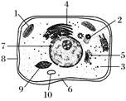
23. 某同学观察到如图所示的细胞结构，作出了如下判断，你认为他的结论有几项是正确的( )
①用纤维素酶和果胶酶除去8后，剩余结构称为细胞质
②该细胞为低等植物细胞
③含有核酸的细胞器有3种
④此细胞能够合成抗体
A． 一项 B． 两项
C． 三项 D． 四项
24.两位同学在交流高倍光学显微镜下观察到的菠菜叶肉细胞、人的骨骼肌细胞和蓝藻细胞的结构时，下列有关描述不正确的是( )
A． 菠菜叶肉细胞有线粒体和叶绿体而蓝藻细胞无
B． 蓝藻细胞与叶肉细胞的主要区别是无细胞壁
C． 菠菜叶肉细胞与蓝藻细胞都能进行光合作用
D． 骨骼肌细胞有中心体而叶肉细胞无
25.下列关于细胞“一定”的说法正确的是( )
A． 含细胞壁结构的细胞一定为植物细胞
B．含中心体的细胞一定为动物细胞
C． 绿色植物细胞内不一定含叶绿体
D．有线粒体的细胞不一定能进行有氧呼吸
26.瘦肉精是一种可以用来提高瘦肉率的药物，其作用机理是抑制脂肪合成、促进脂肪分解和转化、促进蛋白质合成。据此推测，瘦肉精最终对细胞的作用很可能是( )
A． 使核糖体的活动减弱，使某些内质网的活动加强
B． 使核糖体的活动加强，使某些内质网的活动减弱
C． 使高尔基体的活动减弱，使叶绿体的活动加强
D． 使高尔基体的活动加强，使叶绿体的活动减弱
27.下列有关细胞的说法正确的是( )
A． 中心体在洋葱根尖分生区细胞有丝分裂过程中发挥重要作用
B． 蛙红细胞中没有细胞核和众多细胞器，可用来提取细胞膜
C． 与胰岛素的合成、加工、分泌有关的结构有核糖体、内质网、高尔基体等
D． 非相邻细胞间可以通过信息分子(激素、淋巴因子等)和细胞膜接触等来交流信息
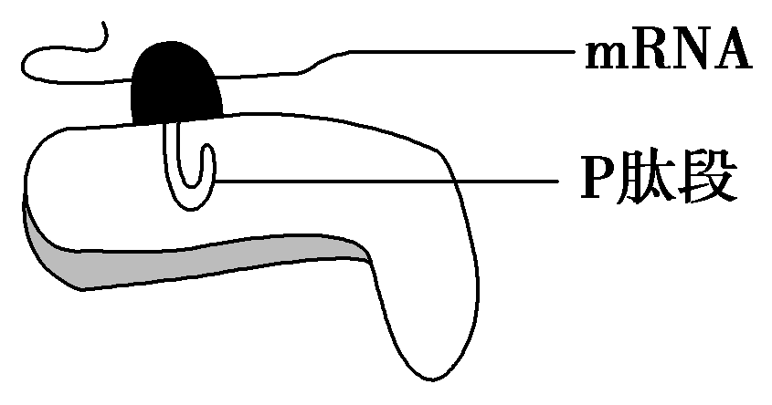
28.已知分泌蛋白的新生肽链上有一段可以引导其进入内质网的特殊序列(图中P肽段). 若P肽段功能缺失, 则该蛋白( )
A. 无法继续合成
B. 可以进入高尔基体
C. 可以被加工成熟
D. 无法被分泌到细胞外
29.下图是溶酶体发生过程及其“消化”功能示意图，下列叙述错误的是( )
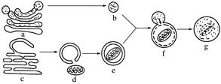
A． b是刚形成的溶酶体，它起源于高尔基体
B． c是内质网，d是线粒体，e是包裹线粒体的小泡
C． 溶酶体的生命活动所需能量由e内的d提供
D． b和e融合为f的过程体现了生物膜具有一定的流动性
30.如图表示细胞的生物膜系统的部分组成在结构与功能上的联系。COPⅠ、COPⅡ是具膜小泡，可以介导蛋白质在甲与乙之间的运输。请据图分析，不正确的是( )
A． 由图可知甲代表内质网，乙代表高尔基体
B． 溶酶体能吞噬并杀死侵入细胞的病菌
C． 囊泡与细胞膜的融合过程反映了生物膜在结构上具 有一定的流动性
D． COPⅡ可以帮助偶然掺入到乙中的某些蛋白质回收到甲中
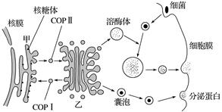

二．填空题（共3小题，共40分）
31．（14分）细胞通讯是指一个细胞发出的信息通过介质传递到另一个细胞，并产生相应的反应。细胞间的通讯对于多细胞生物体调节生命活动是必需的。根据如图回答下列问题：
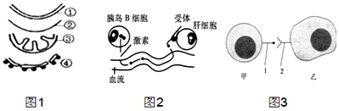
（1）从图1中找出细胞的边界是 （用数字表示）。
（2）图2和图3反映的是细胞膜具有 功能。图2表示通过细胞分泌化学物质，随血液达到全身各处，与靶细胞表面的 结合，将信息传递给靶细胞。
（3）图3表示相邻细胞的 ，图中2的化学本质是 。
（4）高等植物细胞间的识别主要是通过植物细胞的 来实现的。
（5）图1中属于生物膜系统的有 （用数字表示）。

32．（14分） 下图Ⅰ、Ⅱ、Ⅲ、Ⅳ代表四种类型细胞的亚显微结构模式图，请据图回答：（要求：［ ］填写序号，横线填细胞结构，全对才得分）
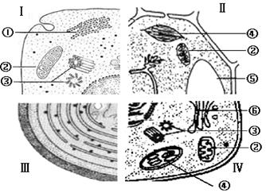
（1）如果是衣藻细胞，属于图 类细胞。如果是蓝藻细胞，属于图 类细胞，其细胞质中的细胞器则只有____________。
（2）如果图Ⅰ是昆虫的肌细胞，则该细胞中的细胞器[ ]________较多，因为该细胞的生理活动需要能量多。
（3）如果是洋葱根尖成熟区细胞，属于图 类细胞，图中不应有的结构是［ ］ 。
（4）能进行光合作用的是图 类细胞。

33．（12分）图甲表示某哺乳动物乳腺细胞内各种蛋白质的合成和转运过程，图中①②③④⑤⑥⑦代表细胞结构，A、B、C、D、E代表物质。用³⁵S标记一定量的氨基酸来培养该乳腺细胞，测得内质网、核糖体、高尔基体上放射性强度的变化曲线如图乙所示，在此过程中高尔基体膜、细胞膜、内质网膜面积的变化曲线如图丙所示。请据图回答下列问题：
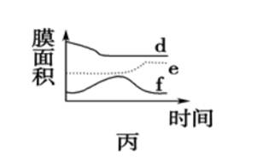
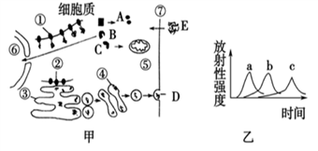
（1）图甲中不含有磷脂分子的细胞器是 (填序号)，研究分泌蛋白合成和运输过程运用的方法是 。
（2）图甲中A、B、C、D代表细胞内合成的各种蛋白质。其中下列物质中属于D类物质的是 。
①呼吸酶 ②胰岛素 ③线粒体膜的组成蛋白 ④抗体
（3）图乙中依据放射性出现时间先后分析，b属于 (细胞器)，而丙图中f
属于 (细胞结构)。依据丙图中f曲线的变化能说明_____________________ __ __________________________________ ____。

参考答案：
选择题：
01-10 BCCCB DDCAD
11-20 DBACB BBAAA
21-30 BDBBC BCDCD

填空题Ⅰ、Ⅱ、Ⅲ、Ⅳ①②③④⑤⑥⑦
31.
（1）②
（2）信息交流，受体
（3）细胞膜接触，蛋白质或糖蛋白
（4）胞间连丝
（5）①②③④
32.
（1）Ⅳ，Ⅲ，核糖体
（2）②线粒体
（3）Ⅱ，④叶绿体
（4）Ⅱ、Ⅲ、Ⅳ
33.
（1）①和②，同位素示踪法
（2）②和④
（3）内质网，高尔基体，高尔基体在分泌蛋白形成前后膜面积基本保持不变，但膜的成分实现了更新

